代码生成器使用说明

文档历史

时间 | 版本 | 作者 | 说明
2017-01-03 | 1.0 | ray | 文档创建

1. 代码生成器简介。 2
2. 代码生成器代码目录介绍 2
3. 使用方法 3
3.1 将代码生成器目录copy到项目中。 3
3.2 修改build.xml 4
3.3 codegenconfig.xml文件 4
3.3.1 数据库配置 错误!未定义书签。
3.3.2 模版配置： 5
3.3.2.1 单表生成配置： 6
3.3.2.2 多表生成配置： 8
3.3.2.3 主从表生成配置： 8
4. 模版的写法 9
4.1 获取全局变量。 9
4.2 获取表名。 10
4.3 获取表注释 10
4.4 获取表定义的变量。 10
4.5 访问数据库列。 10

代码生成器简介
代码生成器是读取数据库表的元数据，然后根据这些元数据和freemark模版渲染生成用户需要的代码，所以生成的代码具有语言无关性。
1.支持多种数据库代码的生成。
目前支持的数据库有 SQL2005，Oracle，mysql，DB2。
2.使用freemaker作为模版引擎，可以生成任意类型的模版。
3.支持用户自定义模版，添加到代码生成器中。
4.方便和eclipse，myeclipse等工具集成，使用ANT执行代码生成.
5.提供接口，允许用户自定义其他数据库的实现。
6.支持自定义全局变量和表级别变量。
7.在eclipse中支持代码自动提示。
8.支持增量式生成，可以将代码生成以增量的方式生成代码。
9.支持主从表代码生成，主表和从表都支持变量。可以支持一个主表多个从表的代码生成。
10.支持多个表一次性生成，可以支持生成数据库文档，支持word数据库文档的生成。

代码生成器代码目录介绍
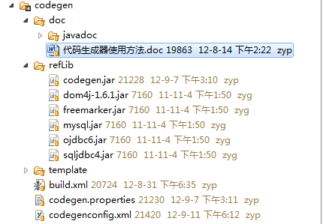

refLib： 目录为需要引用的jar包。
template： 是freemaker模版目录。
codegen.properties：为代码生成时 所有到的数据库连接参数
codegenconfig.xml ：为代码生成的配置文件,包括需要的模版，生成的代码文 件相关参数。
build.xml： 为ant文件，执行代码生成。

使用方法

将代码生成器目录copy到项目中

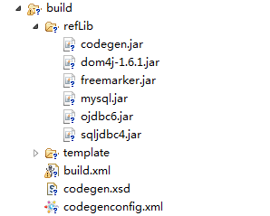

配置eclipse 生成代码
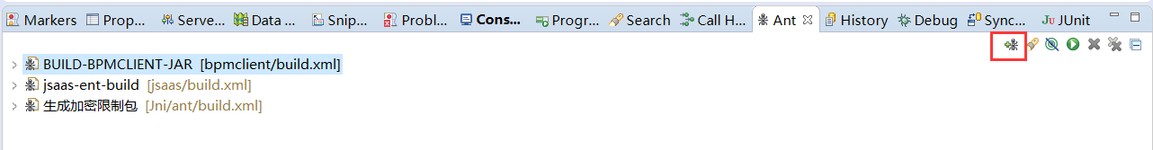

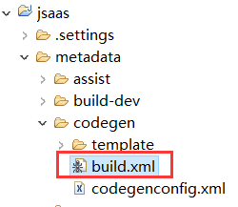

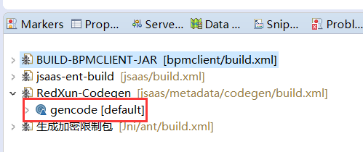
点击gencode 生成代码

配置数据库
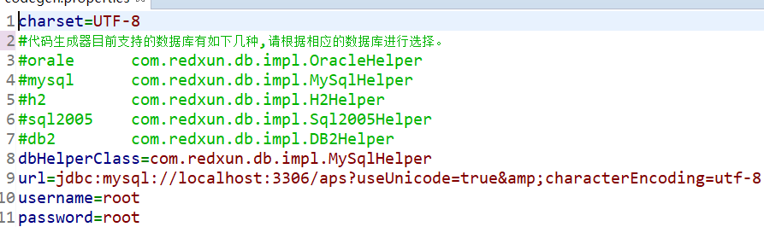

这里我们可以支持多种数据库
我们可以根据上面的dbHelperClass 配置对应的数据库。

目前可用的有四种：ORACLE,MYSQL,SQL2005。

ORACLE配置：
dbHelperClass: com.redxun.db.impl.OracleHelper
url: jdbc:oracle:thin:@localhost:1521:orcl
MySql配置:
dbHelperClass ：com.redxun.db.impl.MySqlHelper
url:jdbc:mysql://localhost:3306/jsaas?useUnicode=true&amp;characterEncoding=utf-8
Sql2005配置：
dbHelperClass : com.redxun.db.impl.Sql2005Helper
URL：jdbc:sqlserver://localhost:1433; DatabaseName=OA

注意修改和对应的数据库就OK了。

codegenconfig.xml文件
生成代码主要是修改这个配置文件。

配置文件智能提示
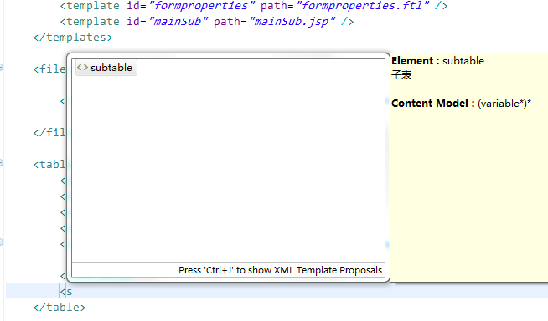

模版配置：
模版配置是配置模版的位置信息。

Templates下可以包括多个模版文件。模版可以配置ID属性和path属性。

- ID为模版ID,这个模版ID可以提供给生成文件引用。
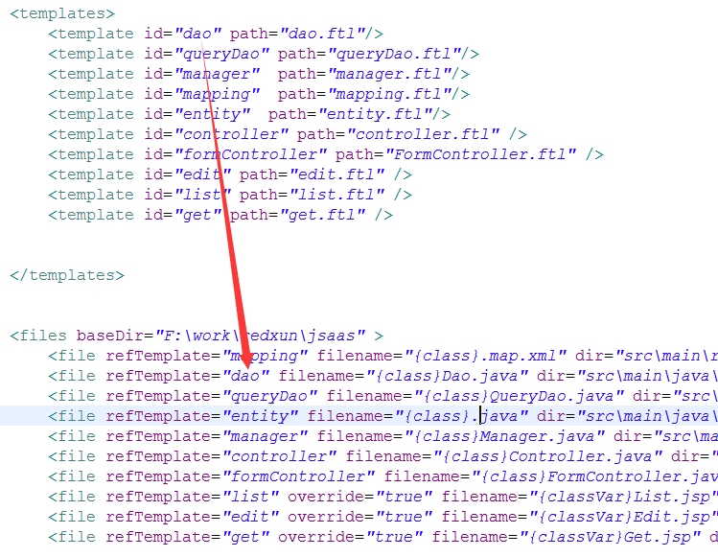
- path 表示template文件夹下的模版文件。
- 用户可以自定义添加模版文件，用于代码的生成。

代码文件的配置
生成代码文件的具体配置：

files :下面可以包含多个文件，baseDir为代码文件的基础目录。
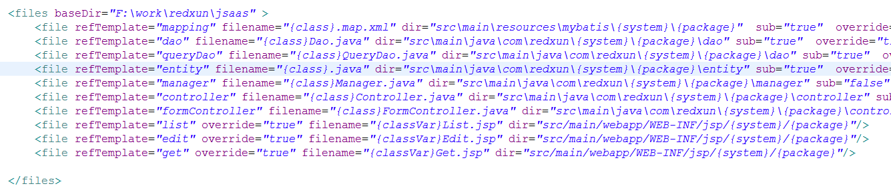
file :元素表示需要生成的文件.下面是该元素中的属性说明：
- refTemplate 引用的模版ID，这个和上面配置的模版相对应。
- filename 生成的文件名称，这个名称可以使用下面数据库表配置的变量。
- dir 为生成文件的目录，这个目录也可以使用表变量。
- sub 子表是否需要生成该文件，默认sub=false；
- override 如果文件已经存在是否覆盖原有文件，默认不覆盖 override=false；

另外，代码生成也可以支持将代码增量生成到一个文件当中。
写法如下：
特别的配置：
- 文件名固定。
- 设定 append 为true。
- insertTag 表示将生成的内容插入到指定的标签之前，如果在指定标签不存在，则将内容插入到文件最后。
- startTag 表示插入内容开始位置。
- endTag表示插入内容结束位置。

示例如下：
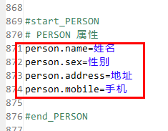
如果之前生成过，重新生成会将新生成的内容替换原来的内容。

数据库表的相关配置

单表生成配置：
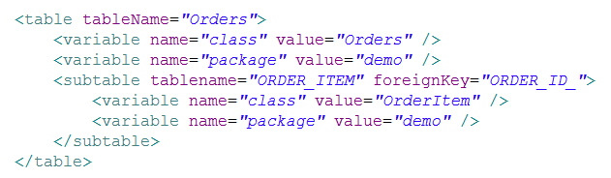
添加一个 table标签，有一个tableName 的属性，对应了数据库中的表。
这里定义了4个变量。
- class 为类名。
- package 为包名。
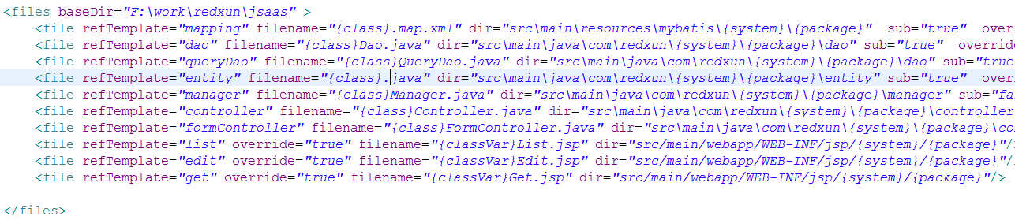
这些变量在自定义模版中和上图文件名配置中使用。

生成主从表的配置:
在codegenconfig.xml文件中修改配置。
- file生成文件的配置
其中sub表示子表是否需要生成该文件，默认为false即子表不需要生成该文件，如果需要设置sub=”true”;

- Table表的配置
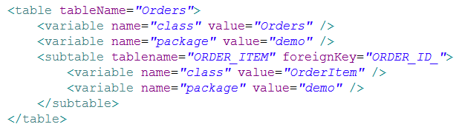
上图中orders为主表，子表为ORDER_ITEM和teacher,foreignKey 表示子表和主表表关联字段。另外子表也可以像主表一样定义表变量。
示例如下：
如上图中的配置该代码生成器完全支持一对一，或一对多的主从关系表的代码生成。

多表生成配置
可以生成方便生成数据库文档。

genAll 指定可以指定表名属性。
如果不指定表名属性，那么将生成数据库中所有表的文档。

file 生成文件配置：

1.refTemplate :引用的模版。
2.dir:生成的文件目录。
3.genMode:可以指定是单个模式，还是多个模式。

如果为单(SingleFile)个文档模式：
代码生成器将所有的表生成到一个文件当中，需要指定文件名属性(filename)。
生成多个文档模式：
系统生成多个文件，每个文件的命名为 表名 加扩展名定义(extName)。

模版的写法
代码生成器的模版使用的是freemaker模版引擎，我们可以参考javadoc和已经写好的模版。

基本的写法：

获取全局变量。
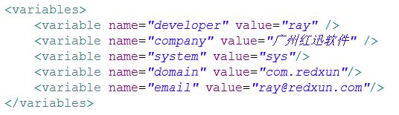

比如我们在全局变量中定义了一个变量developer。
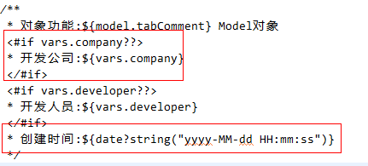
在模版中获取全局变量developer的方法:${vars.developer}。
如上图。

获取表名。
${ model. tableName }

获取表注释
${model.tabComment}

获取表定义的变量。
在模版中写法如下：

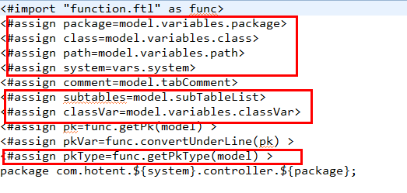
表变量写法如下：
model.variables.变量名称。

访问数据库列。
使用循环进行访问。

<#list model.columnList as columnModel>
${columnModel.columnName }
</#list>

获取子表相关值

获取子表表变量
首先需要循环遍历子表
${table.variables.变量名}：如下图
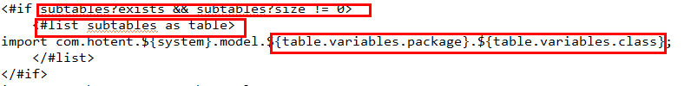

获取子表外键
同样需要循环子表，定义foreignKey 子表外键，如下图所示：

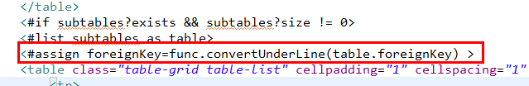
定义后 直接使用${foreignKey}取得外键即可

获取子表字段相关参数
同样需要循环子表，对每个子表在循环访问表字段，如下图红框所示
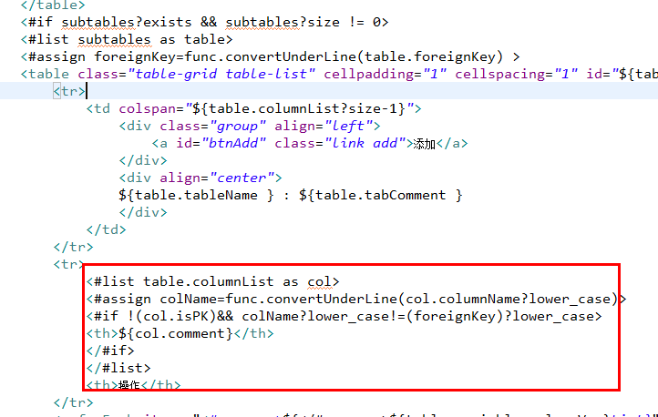

多表生成文档写法
<#list models as model>
表名:${model.tableName}
功能说明:${model.tabComment}
<#list model.columnList as columnModel>
${columnModel.columnName }
</#list>
</#list>

子表模版写法
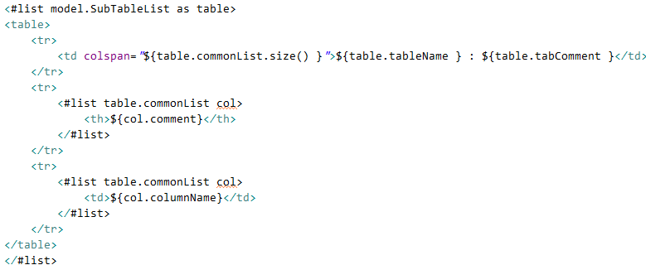

函数的写法

函数的用法如下：

